Project Start Report
____蓝山人力资源软件 ___项目立项报告

Prepared by  制定 | 曹光腾 | Date  日期 | 2016-10-25
Reviewed by  评审 | 余邦强 | Date  日期
Approved by  批准 | 皮加辉 | Date  日期

Revision Record修订记录
Date  日期 | Revision Version  修订版本 | Change Description  修改描述 | Author  作者
2016-10-25 | 1.0 | 第一稿 | 曹光腾

目录
1 Project Proposal 项目提出 2
1.1 Project Brief 项目简介 2
1.2 Project Goal 项目目标 2
1.3 System Scop 系统边界 2
1.4 Estimated Effort 工作量估计 2
2 Team building and Schedule 开发团队组成和计划时间 2
2.1 Project Team 开发团队 2
2.2 Project Plan 计划时间 3
3 sks Evaluating and Mitigating 风险评估和规避 3
3.1 Technical Risks 技术风险 3
3.2 Management Risks 管理风险 3
3.3 Other Risks 其他风险 3

1 Project Proposal 项目提出
Project ID  项目编号 | Project Name  项目名称
20161025_CD | 蓝山人力资源系统
  - Project Brief 项目简介

（痛点）在社会上各型各色的公司中，都存在着各自的人员的管理办法，小型企业使用人管理人的模式，而大部分中大型企业用的是层级管理下属的方式，并没有一套完整而清晰的管理系统，这样的结果是人员松散，效率低下。而“蓝山人力资源管理系统”可以让管理者清清楚楚的看见（或进行）公司所有人员安排以及人事调动，以及对员工的奖惩制度和员工的培训等等 让管理者能总揽全局，合理进行公司的规划。

（亮点）“蓝山人力资源管理系统”就是把市面上公司的 “人管理”完成了“系统管理”的转化，以及更加完善的对公司的构架做出了规划，管理者方便管理，员工工作积极性增加，增强公司的协同性。

(应用领域) “蓝山人力资源管理系统”是一个公司人事管理系统，它以一种更加完善的公司管理系统来满足市面上的各种中大型企业。

Project Goal 项目目标

完成系统管理者对员工信息的各项方面的操作：员工信息的添加修改及删除，员工奖惩的添加、记录，人员的调动、部门的添加、员工培训记录等等。

System Scop 系统边界图

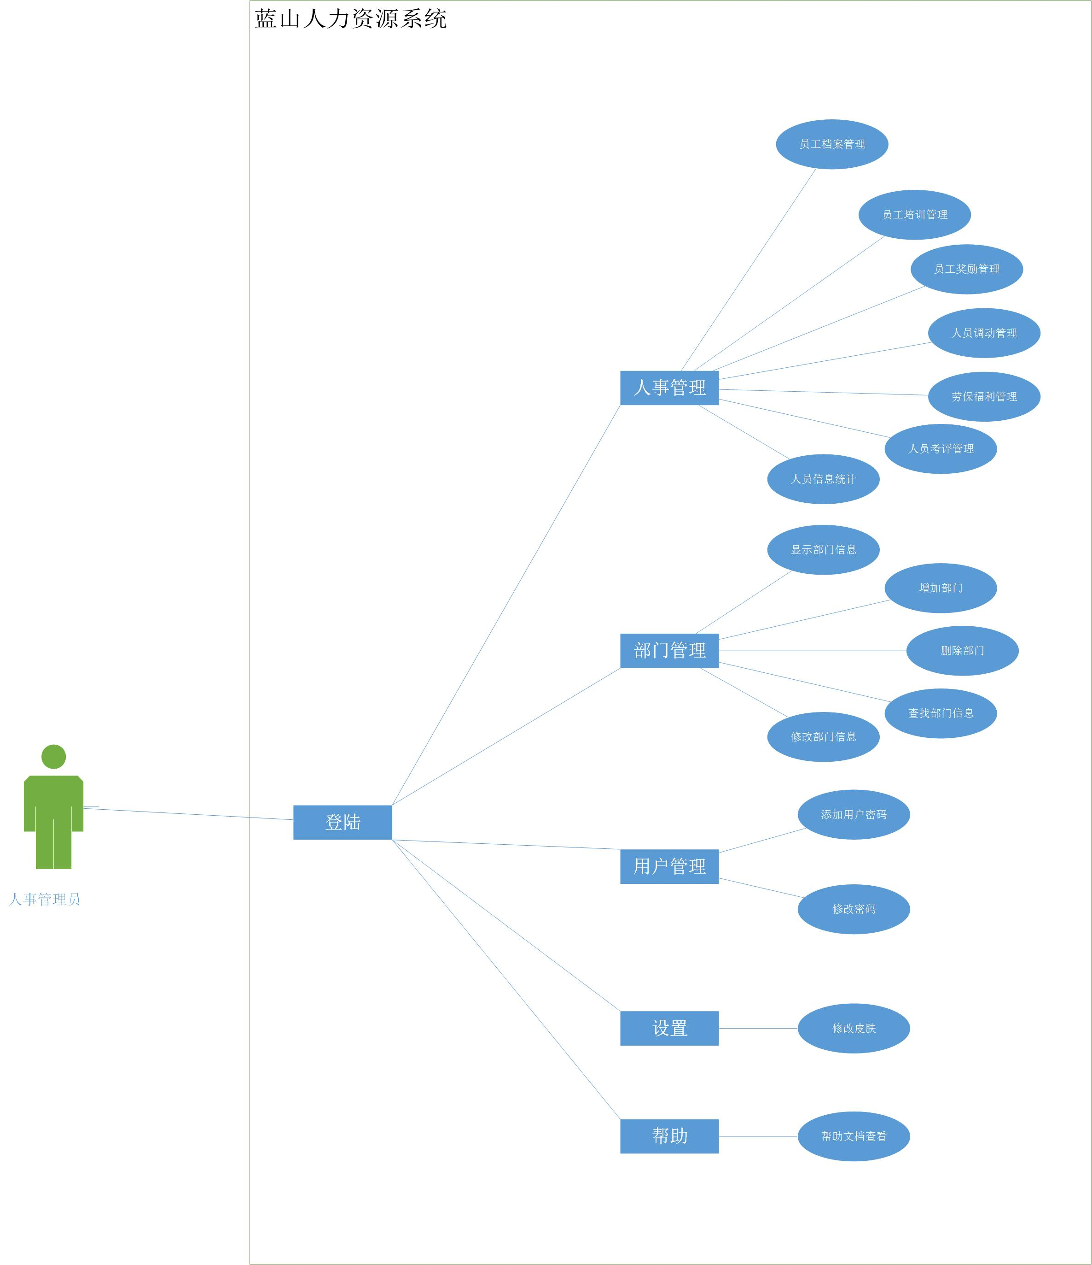
  - Estimated Effort 工作量估计
模块 | 子模块 | 工作量估计（天） | 说明
登陆 | 无 | 1 | 管理者登录
人事管理 | 员工档案管理 | 1 | 包含员工档案增加，修改，删除，查询等功能
人事管理 | 员工培训管理 | 1 | 添加员工培训，修改培训记录，退出等
人事管理 | 员工奖惩管理 | 1 | 显示员工奖励/惩罚信息，可添加修改信息
人事管理 | 人员调动管理 | 1 | 显示要调度人员信息，可增加，修改，删除，查询
人事管理 | 劳保福利发放 | 1 | 显示发放福利列表，包含增加福利，修改福利，删除福利，查询福利等
人事管理 | 人员考评管理 | 1 | 增加考评，修改考评，删除考评信息，查找考评
人事管理 | 人员信息统计 | 1 | 所有员工的信息统计
部门管理 | 无 | 1 | 显示所有部门信息，可增加部门 ，修改部门，删除部门，查询部门等
用户管理 | 添加用户密码 | 1 | 添加用户密码
用户管理 | 修改密码 | 1 | 修改密码信息
设置 | 皮肤设置 | 1 | 设置皮肤，有xp皮肤，vista皮肤广告皮肤等
帮助 | 帮助文档 | 1 | 显示功能信息

- Team building and Schedule 开发团队组成和计划时间
  - Project Team 开发团队
Team  团队成员 | Name  姓名
Project Manager  项目组长 | 曹光腾
Project Team Member  项目成员 | 曹光腾、许诗瑶、龚伟、陈润文

  - Project Plan 计划时间
项目计划：2016年 10月25日 –2016 年11月27日
- sks Evaluating and Mitigating 风险评估和规避
  - Technical Risks 技术风险
- 需求不明确
需求范围未界定、需求未细化、需求描述不清楚、需求遗漏、需求互相矛盾等多个方面。在软件开发过程的生命周期各阶段中，需求不明确所造成的浪费是最大的，必须尽早尽可能解决。
- 新技术引入
技术创新是一种具有探索性、创造性的技术活动。在开发过程中引入新技术，不可避免地要遇到各种风险。
- 技术兼容性风险
硬件产品之间、系统软件（操作系统、中间件、数据库管理系统）与主机设备之间、系统软件之间、应用软件与系统软件之间以及应用软件之间，都可能存在兼容性问题。往往系统集成的项目越复杂，兼容性问题就越有可能存在。
- 性能问题
由于先期设计不足，性能问题往往在系统切换或新系统使用一段时间后暴露。出现性能问题往往要进行大量的优化工作，甚至局部的或全面的重新设计。
Resolution 解决:
(1)用户通常不善于精确描述自己的业务需求，系统分析员需要借助白板、白纸等沟通方式，帮助用户清楚表述需求。然后，开发一个用户界面原型，以便用户确认需求
(2) 在项目开发早期，开发小组应该建立系统的架构，解决关键技术难题、开发系统的基础构件，并对系统所需要应用的技术做深度探索。
在可行性分析阶段，要广泛搜集相关信息，设计多种可行方案，进行充分论证。
同行经验: 针对新技术，由于没有经验可借鉴，因此在探索过程中要充分利用互联网，通过搜索同行经验，往往事半功倍
(3) 设计先行: 在做系统的总体设计方案时，务必把好相关产品的选型关，确保网络、主机、系统软件与应用软件之间不要存在较大的技术兼容性问题。在网络平台建设方案中，明确相关设备的技术参数和配置要求。
产品测试:在开发工作的早期，做技术兼容性测试，以避免在项目开发后期才暴露技术兼容性问题
- 性能规划 :在系统设计时，应做好前期做性能规划，对可能出现性能问题的环节做到充足的估计。在做数据库设计时，应争取DBA参与。另外，在技术方法方面，尽可能采取一些性能优化模式.尽可能在开发过程中解决了性能问题 .
性能测试:在开发过程中，要重视性能测试和压力测试，尽可能模拟现实使用环境，搭建测试平台
  - Management Risks 管理风险
(1) 计划和任务定义不够充分
(2) 实际项目状态未按计划完成
(3)不切实际的承诺
Resolution 解决:
- 召开讨论会，明确计划和任务
- 定期开站立会议，汇报项目进度及遇到的问题，及时解决项目的难点
(3) 项目组员按实际情况提交工作日志，对于当天未完成的任务加班或寻求帮助协同完成。
  - Other Risks 其他风险

注意及时备份数据和整合项目功能模块。

